( )

**التمرين الأول**

اختر الإجابة الصحيحة :

* رقم أعشار العدد 34.567 هو : (آ) 3  ; (ب) 5  ; (ج) 7
* عدد المثلثات الخاصة في الشكل : 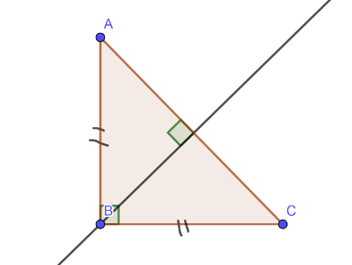(آ) 03 ; (ب) 02 ; (ج) 01
* رتبة مقدار المجموع : 235 .7 + 785 .56 هي : (آ) 110 ; (ب) 1000 ; (ج) 1021.26

**التمرين الثاني**

( )

تزيد قامة يونس عن قامة زميله ماهر ب 4 cm . ادا علمت ان طول قامة ماهر 124 cm .

1. مثل هده الوضعية بمخطط.
2. كم تبلغ قامة يونس ؟

**التمرين الثالث**

( )

* ارسم قطعة مستقيمة [AB] طولها 8 cm
* انشىء دائرة (C) مركزها O و [AB] قطر لها
* انشىء [CD] قطر آخر للدائرة (C) حيث (AB) $⊥$ (CD)
* ادكر وترا للدائرة (C)
* ادكر نصف قطر للدائرة (C)

**التمرين الرابع**

( )

* ارسم قطعة مستقيمة [KG] طولها 5 cm
* عين النقطة H منتصف [KG]
* أنشئ المستقيم (∆) العمودي على (KG) في النقطة H
* مادا يمثل (∆) بالنسبة ل [KG] ؟

**الوضعية الادماجية**

لبناء جدار إسمنتي يحتاج صاحب المنزل ل :

6 أكياس من الاسمنت ثمن الكيس الواحد 600 DA

و 10اكياس من الرمل ثمن الكيس الواحد DA 120

و 10 أكياس من الحصى بثمن 100 DA

و حديد بثمن 800 DA . احسب تكاليف الجدار الإسمنتية